出国（境）学生总结和照片提交要求
（请务必严格按照要求做！）
- 出国（境）学生需提交图文并茂的交流总结word文档和照片，方能进行学分替代手续。
- 交流总结word文档和照片请放入文件夹中，压缩发至以下邮箱：nuaa_exchange@nuaa.edu.cn
（团队出国的同学由队长统一收齐压缩发至邮箱），
- 邮件标题命名方式：出国年份+学生姓名（队长姓名等*人）+项目名称，例如：2015-王*等5人-法国里尔交流总结
- 文件夹命名方式：出国年份+学生姓名+学生南航专业
例如：2017-鲍**-工程力学
- 学校会将优秀的总结编辑成册。
- 具体要求如下：
压缩文件夹 | 文件夹中需包括：  1）交流总结word文档（需插入和文字对应的照片，照片用qq截图以后再插入，以减少文档大小，同时给插入的图片搭配文字注释）  2）照片（不少于5张，原图，给每张照片命名，数量和word文档中一致）
Word文档  字数要求 | 1500-3000字
Word文档  命名方式 | 出国年份+学生姓名+学生专业  例如：2017-鲍**-工程力学
标题  命名方式 | 个性化的总结标题，例如：  在天使之城的阳光岁月  樱花为伴，我的东京半年  宝岛，下次再来将是两岸统一
标题下方注释 | 请参照sample
总结内容 | 内容不限，主要描述国（境）外学习生活的收获与感受；对南航教学管理等方面的建议；给学弟学妹们的建议等等
照片要求 | 可以是学习、生活或旅游的照片；背景是学校有名建筑（带logo的最好）、城市地标建筑照片等,（学校风景或者城市风景照片数量不能超过50%）；要求像素高，最好不要是自拍照，放入文件夹中的照片是原图
Sample 如下：
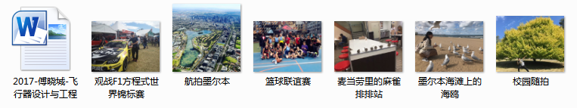
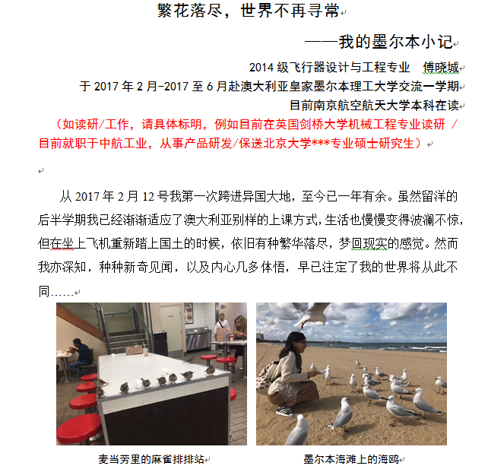

最后成册效果（学校负责编辑）：
